**Paso 1. Crear variable de Clasificación (tipo cadena)** 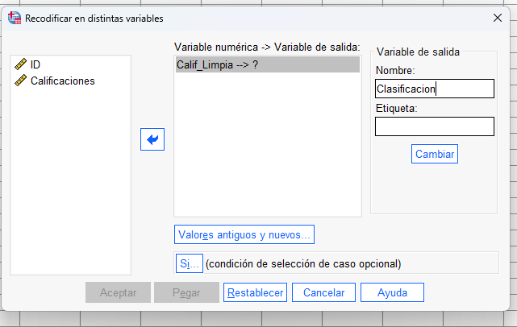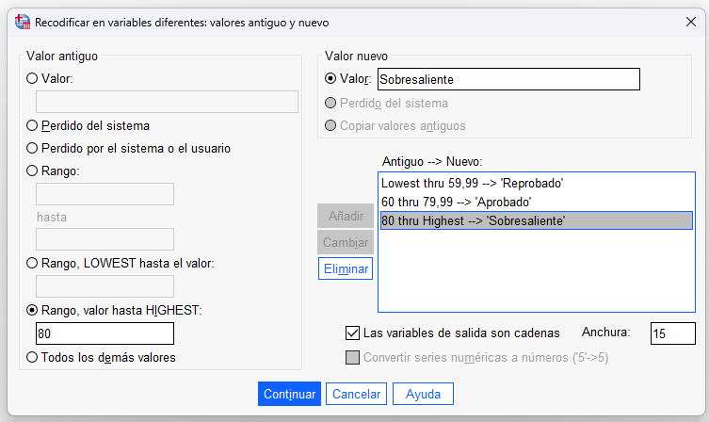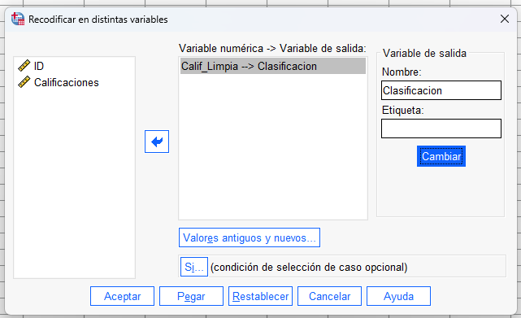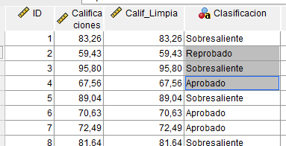

**Paso 2. Crear variable numérica para histogramas (CALIF_NUM)**

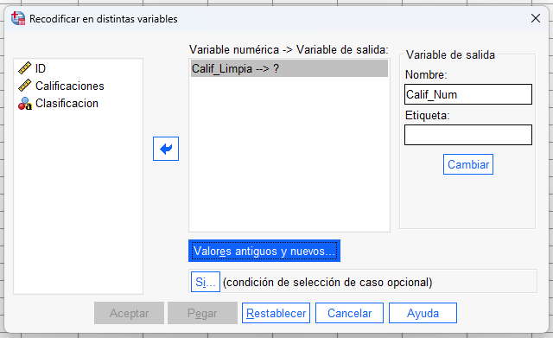

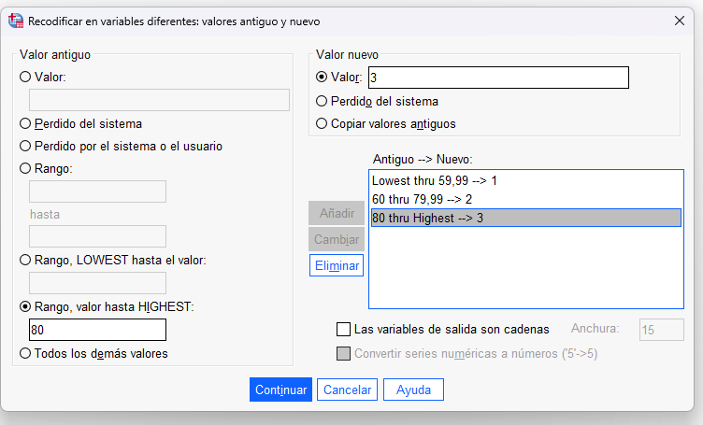

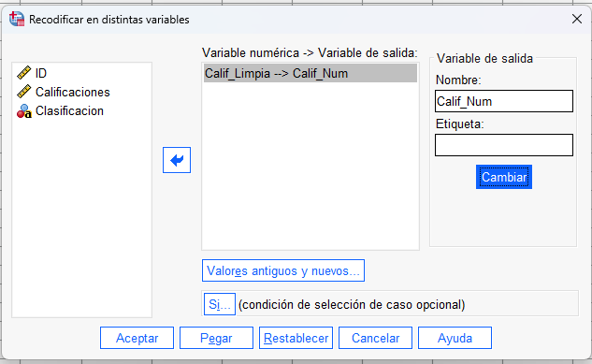

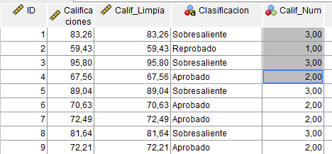

**Bloque 5 4 Cálculo de Probabilidades y Percentiles en SPSS (Parte 1)**

**Paso 1. Calcular probabilidades con la distribución normal**

**Probabilidad de aprobar (>=60 puntos)**

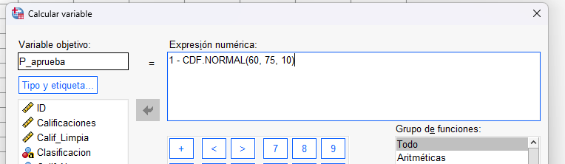

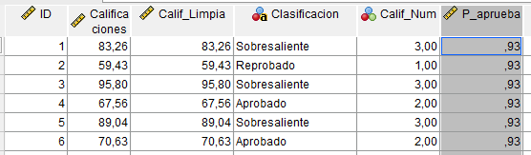

**Probabilidad de sobresaliente (>=80 puntos)**

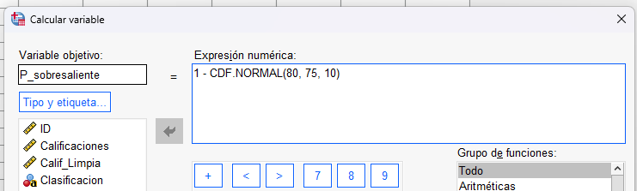

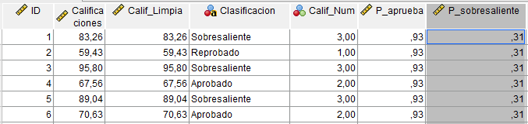

**Probabilidad entre 70 y 85 puntos**

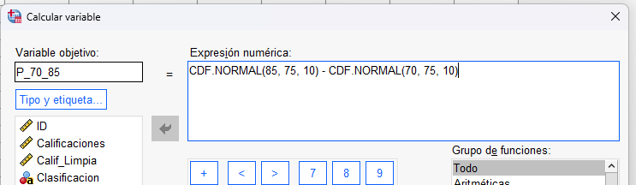

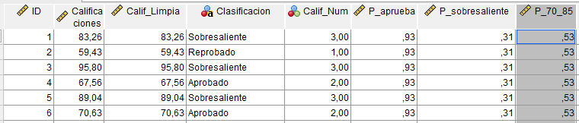

**Paso 2. Calcular percentiles 25, 50 y 75**

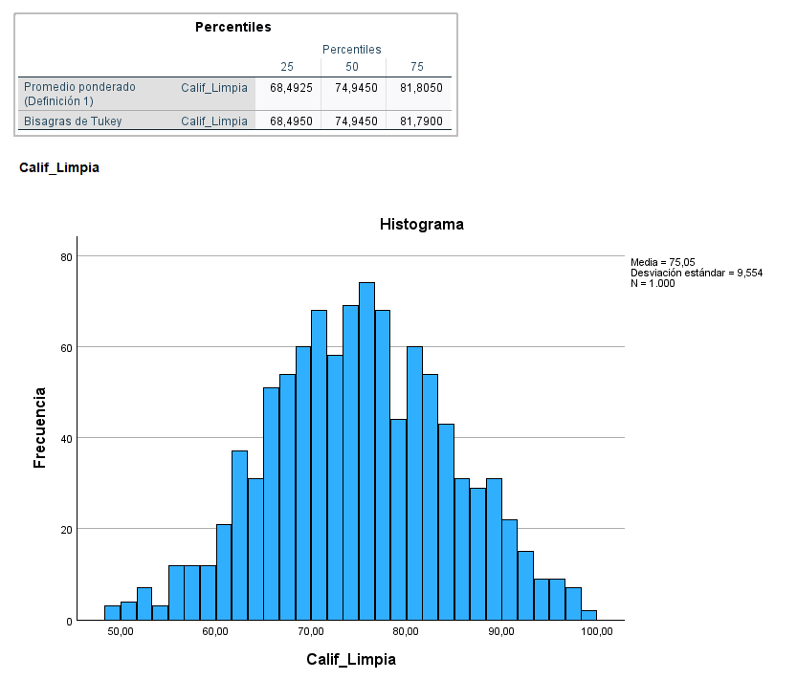

**Paso 3. Calcular probabilidad acumulada hasta 70 puntos**

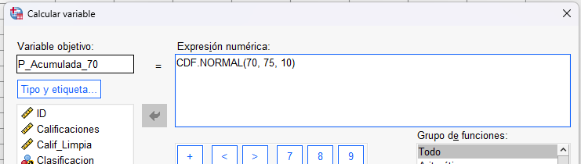

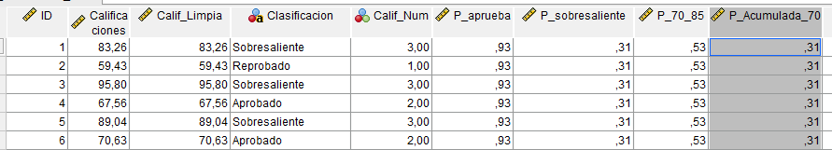

**Paso 4. Representar gráficamente**

